СЧАСТЛИВАЯ СЕМЬЯ
БЕЗ ВРЕДНЫХ ПРИВЫЧЕК

Детские годы — самые важные в жизни человека. Как они пройдут, зависит от взрослых –родителей. Главную роль в жизни маленького человека играет

СЕМЬЯ
Одним из главных правил здоровой семьи является отказ от вредных привычек, таких как курение, алкоголизм и употребление наркотических средств, зависимость от гаджетов,
неправильное питание.

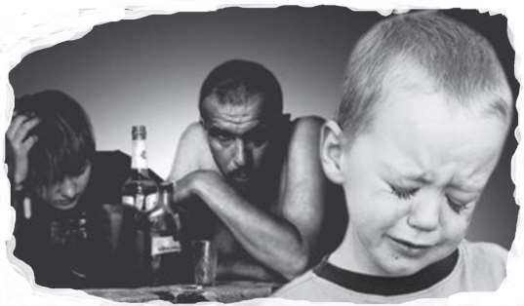

- В 60-80% случаев причиной распада браков является употребление алкоголя

- В семьях, где употребляют
алкоголь, в 5 раз чаще
рождаются физически и
психически неполноценные дети

Алкоголь – это яд!

Он уничтожает все живое, он убивает надежды и мечты о прекрасном
будущем..
В развитии
зависимости от
алкоголя у подростков
решающую роль играют дурные
примеры родителей, употребление
алкоголя в семье.

Что делать, если возникли подозрения?
- Не отрицайте Ваши подозрения.
- 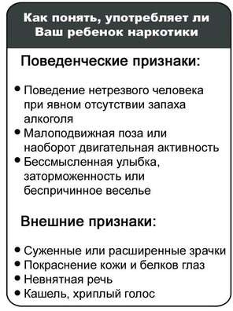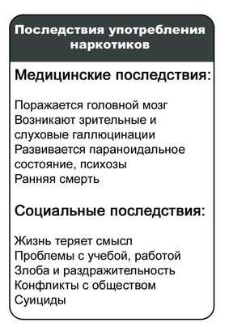Не набрасывайтесь на ребенка с обвинениями.
- Поговорите с ребенком честно и доверительно. Не начинайте
разговор, пока Вы не справитесь с Вашими чувствами.
- Если ребенок не склонен обсуждать с Вами этот вопрос, не настаивайте. Будьте откровенны сами, говорите о Ваших опасениях и переживаниях. Предложите помощь.
- Важно, чтобы Вы сами были
образцом для подражания. Ваш ребенок видит ежедневно, как вы справляетесь сами со своими зависимостями, пусть даже и не такими опасными, как наркотик.
Обратитесь к специалисту! Химическая зависимость не проходит сама собой.
Она только усугубляется.

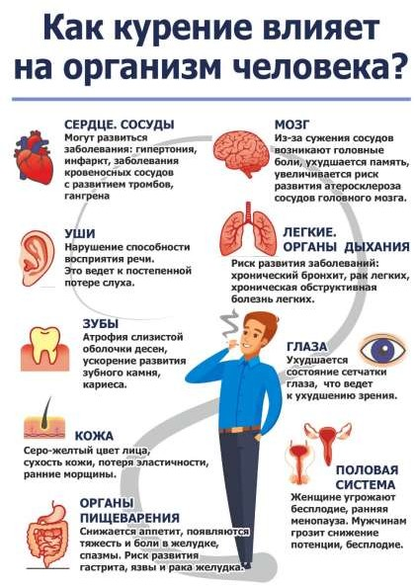
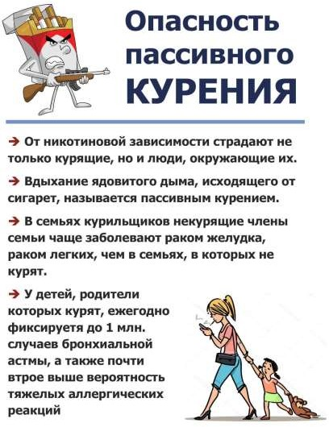ЗАДУМАЙТЕСЬ О СУДЬБЕ
ДЕТЕЙ!
Бросьте курить, не подавайте плохой
пример!
Ведь курение – ни к чему хорошему не приводит, только к беде!

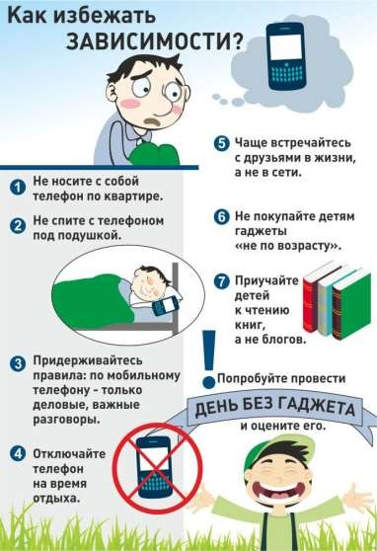Жизнь - не игра,

Злоупотребление интернетом и зависимость от смартфонов могут привести к отчуждению, недостатку эмоциональной связи и ухудшению коммуникации внутри семьи.
Родители и дети могут проводить слишком много
времени виртуально, вместо того чтобы проводить его вместе и
общаться лицом к лицу.
К тому же в социальных сетях мы видим красивую картинку, после которой подсознательно начинаем негативно воспринимать свою жизнь.
Семейные отношения кажутся не такими идеальными, как у пары на фотографиях, а партнер – не таким привлекательным и успешным.
Это может привести к снижению качества семейной жизни, конфликтам и разобщённости.
перезагрузки
не будет!
Успевайте любить
своих близких!

Берегите
Исследования показали, что в семьях, где дети и родители постоянно едят вместе, и взрослые, и дети более полноценны, эмоционально сильны и имеют лучшее психическое здоровье.
Семейный ужин помогает детям учиться тому,
что будет им полезно на протяжении всей

здоровье своей семьи!
взрослой жизни. Они улучшат свои коммуникативные навыки и привыкнут
слушать окружающих.
Члены семьи научатся делать выбор в пользу здоровой пищи. В семьях, где готовят обед

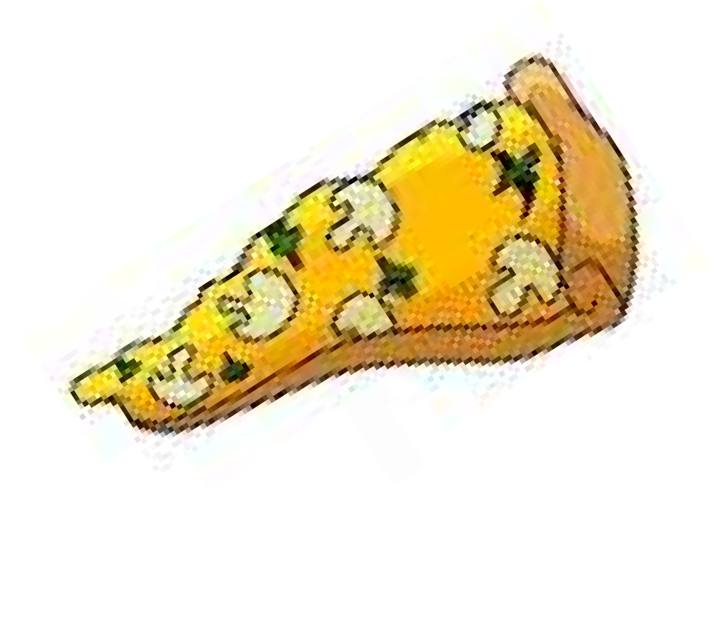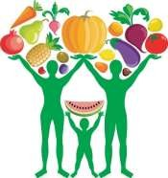

Привычка употреблять «фаст фуд» все более популярна в российских семьях. Такая еда довольно скудна в плане полезных веществ и витаминов, которые требуются нашему организму для бесперебойного функционирования, но зато в состав включает компоненты, содержащие в переизбытке жиры, сахар и углеводы, а в процессе приготовления, нередко, образуются канцерогены, и
множество других вредных веществ.
Большое количество углеводов и жиров не усваивается организмом и откладывается в виде жировых отложений, а в совокупности с малоподвижным образом жизни может привести к ожирению, из которого вытекает целый ряд опасных последствий для здоровья и даже жизни.

Питайтесь правильно!
вместе, дети будут менее склонны к фаст-фуду
и будут больше ценить фрукты и овощи.
Обмен мыслями, опытом и простой факт того, что каждый будет наслаждаться атмосферой, укрепит эмоциональные узы и чувство принадлежности к группе, которая
безоговорочно ценит вас.

